常用GIT语句：

git config --global user.name “用户名” \*/注册用户名

git config --global user.email “用户邮箱” \*/预留用户邮箱

cd D: \*/选定存储盘D

cd 文件夹名称 \*/选定文件夹

mkdir 文件名 \*/新建版本库

cd 文件名 \*/打开版本库

pwd \*/显示当前目录

git init \*/将目录变为git可管理的仓库

git add 文件名.后缀名 \*/将要上传的文件添加至暂存区

git commit -m ”提交的注释” \*/将文件提交至仓库

\*注：文件更改后都要先暂存再提交，提交前可以先查看文件状态，提交时一定要加注释，忘记添加注释进入到下一个界面是先按ESC再输入 :wq 再回车返回上一界面。

git status \*/检查是否有文件未提交

git diff 文件名.后缀名 \*/查看文件更改部分

git log \*/查看历史记录

git log -pretty=oneline \*/查看简易历史记录

git reset --hard HEAD~n \*/退回至前n个版本

将数据传送至服务端代码：

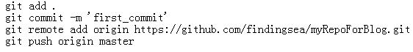

从服务端下载代码：

